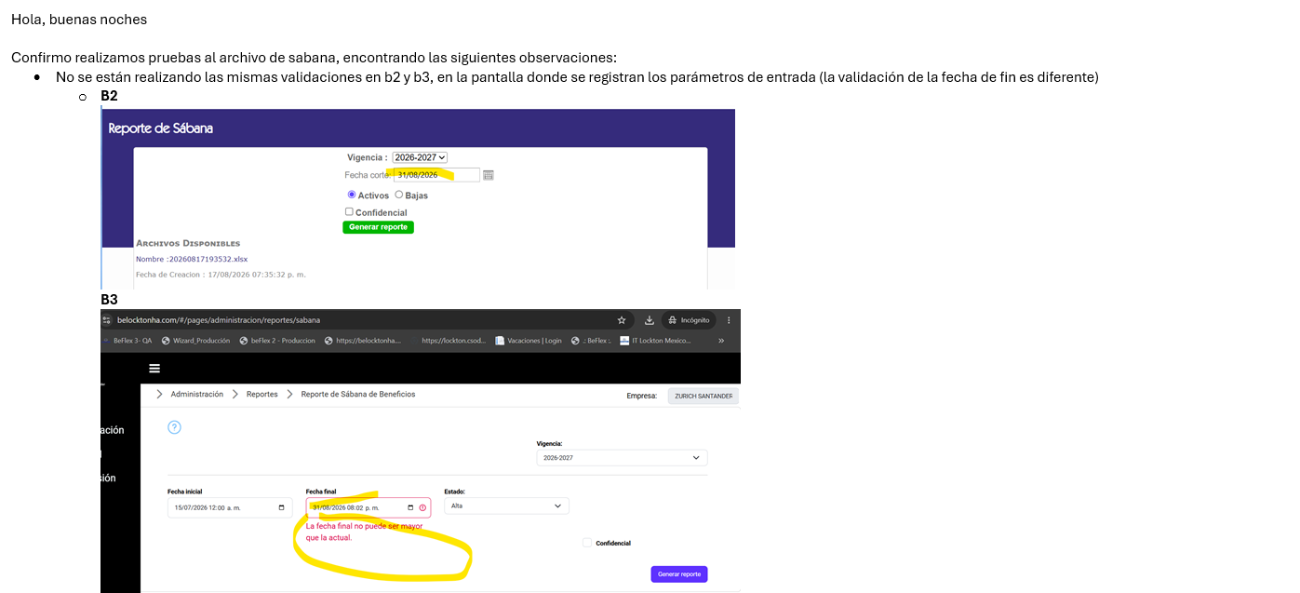

- La cantidad de hojas es diferente entre los archivos generados de b2 y b3 (en b3 no están los planes opcionales), adjunto ambos archivos de la empresa Zurich Santander.
- Se realizaron validaciones en las siguientes empresas: Zurich Santander, ATT, corteva, ssgt y bh
- De Corteva, SSGT y BH en vida es donde hay más errores, se están agregando hojas por cada cobertura, las columnas no coinciden agregaron unos que no tienen sentido.
- Para ATT únicamente descargo los datos de las mascotas, el resto de los planes no se incluyeron en el reporte.

